PRÓ-REITORIA DE PESQUISA E PÓS-GRADUAÇÃO - PROPESP
COORDENAÇÃO DE PESQUISA E PROJETOS INSTITUCIONAIS - CPPI
PROGRAMA DE INICIAÇÃO CIENTÍFICA E TECNOLÓGICA DA UNIVERSIDADE DO ESTADO DO AMAZONAS

RELATÓRIO MENSAL
EDITAL ICT | ( X ) Edital Nº 031/2025 - GR/UEA
TIPO DE PROJETO | ( ) PBICT-Af/UEA ( X ) PAIC/FAPEAM  ( ) PIBIC/CNPq ( ) PIBITI/CNPq  ( ) PIBIC Af/CNPq ( ) VOLUNTÁRIO | SISPROJ: | 59617
TÍTULO DO PROJETO: | Sistema de Detecção de Quedas Utilizando Inteligência Artificial e Alerta Automatizado
ALUNO: | Nelson Emeliano Silva
ORIENTADOR: | Angilberto Muniz Ferreira Sobrinho
MÊS DE REFERÊNCIA DO RELATÓRIO | Fevereiro/2026 | DATA DE ENTREGA DO RELATÓRIO | 03/03/2026

ATIVIDADES DESENVOLVIDAS
1. Resumo das Atividades do Período
As fases anteriores do projeto resultaram em:

- Um modelo híbrido CNN+LSTM (MobileNetV2 + LSTM) treinado no dataset UR Fall Detection
- Um sistema de detecção em tempo real via câmera de vídeo
- Integração com ESP32 para alarmes locais (buzzer + LEDs) via Serial/MQTT

Durante o mês de fevereiro, as atividades focaram na formulação e estruturação da Fase Mobile, com o desenvolvimento de um aplicativo Android para recepção de alertas de queda em tempo real. O sistema utiliza o protocolo MQTT para comunicação de baixa latência entre o módulo de detecção (Python) e o dispositivo do cuidador, permitindo alarmes sonoros, visuais e históricos de eventos.

2. Atividades Realizadas

As atividades realizadas tiveram como foco estudo de stacks para desenvolvimento do aplicativo e formulação da estrutura e tecnologicas que serão utilizadas no desenvolvimento. Abaixo são detalhadas os motivos e objetivos da escolha de cada stack.

2.1 Objetivo

Desenvolver um aplicativo Android que:

- Receba alertas de queda em tempo real via protocolo MQTT
- Emita alarmes sonoros e visuais no dispositivo móvel
- Permita ao cuidador confirmar ou descartar o alerta
- Mantenha um histórico de eventos para acompanhamento
- Ofereça acesso rápido à discagem de emergência

2.2 Arquitetura do Sistema

A arquitetura integra o sistema existente (PC + ESP32) com o novo aplicativo mobile através de um broker MQTT centralizado.

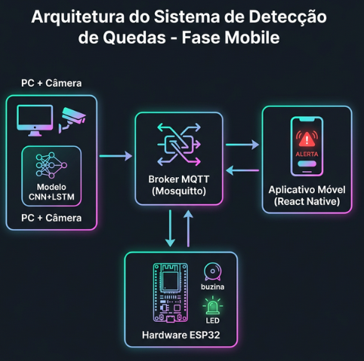
Imagem 1: Estrutura final do projeto com Aplicativo Movel

2.3 Protocolo de Comunicação — MQTT

O protocolo MQTT (Message Queuing Telemetry Transport) foi escolhido por:

- Leveza: ideal para IoT e dispositivos com recursos limitados
- Baixa latência: essencial para alertas em tempo real
- Padrão publish/subscribe: permite múltiplos assinantes sem acoplamento
- Já implementado: o backend Python e o ESP32 já suportam MQTT

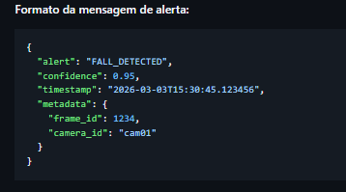
Imagem 2: Exemplo de Retorno de Mensagem de Alerta

3. Design do Aplicativo

3.1 Telas Planejadas

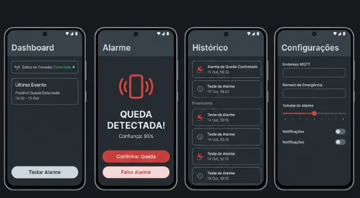
Imagem 3: Telas Planejadas do APP Mobile

3.2 Descrição das Telas

Tela 1 — Dashboard (Tela Principal)

- Indicador de status da conexão MQTT (conectado/desconectado)
- Card do último evento com timestamp e nível de confiança
- Contadores de alertas do dia/semana
- Botão de teste para verificar funcionamento do alarme

Tela 2 — Alarme de Queda

- Ativada automaticamente quando uma queda é detectada
- Alarme sonoro em volume máximo + vibração contínua
- Indicador de confiança da detecção (ex: 95%)
- Botão "Confirmar Queda" → registra evento e oferece ligar para emergência
- Botão "Falso Alarme" → silencia e registra como falso positivo

Tela 3 — Histórico de Eventos

- Lista cronológica de todos os alertas recebidos
- Classificação: Queda Confirmada / Falso Alarme / Não Respondido
- Informações: data, hora, nível de confiança, resposta do cuidador

Tela 4 — Configurações

- Endereço IP e porta do broker MQTT
- Tópico MQTT para assinatura
- Número de emergência para discagem rápida
- Limiar de confiança para acionar alarme (padrão: 70%)
- Volume e duração do alarme

4. Próximos Passos - Março/2026

- Inicializar projeto Expo na pasta mobile/
- Configurar broker MQTT
- Implementar telas do app
- Integrar MQTT + alarme
- Testes integrados com o sistema completo
- Documentação final e demonstração
AVALIAÇÃO DO ORIENTADOR
Deverá ser preenchido um relatório mensal pelo (a) aluno (a) e orientador (a), informando as atividades desenvolvidas e anexado no SISPROJ até o dia 30 de cada mês, a partir do mês de implementação do projeto. O acompanhamento do relatório e frequência mensais será realizado pelo Comitê Local.

